采购文件

项目名称：信息系统集中、监控、报警处置系统
项目编号：CG/JCGS-20-032-N

2020年11月10日

目录
第一章 竞争性磋商公告 3
一、项目概况 3
二、供应商资格要求 3
三、获取采购文件的时间、地点、方式 3
四、递交响应文件截止（评标）时间、地点 3
五、联系方式 4
第二章 采购内容及技术要求 5
一、项目说明 5
二、项目要求 5
三、机场信息系统集中、监控、报警处置系统 8
第三章 供应商须知 9
一、供应商资格要求 9
二、响应文件的构成 9
三、评标与中标 9
第四章、响应文件格式与要求 12

第一章 竞争性磋商公告
鄂尔多斯伊金霍洛国际机场有限公司拟采用竞争性磋商的方式采购信息系统集中监控、报价、处置系统，现邀请符合条件的供应商前来参与此次招标活动。

一、项目概况
（一）项目名称：信息系统集中监控、报价、处置系统
（二）项目编号：CG/JCGS-20-032-N
（三）采购人：鄂尔多斯伊金霍洛国际机场有限公司
（四）资金来源：企业自筹
（五）采购内容：机场信息系统集中监控、报警、处置平台一套。

二、供应商资格要求
供应商应符合《中华人民共和国政府采购法》第二十二条规定的条件。

三、获取采购文件的时间、地点、方式
符合上述条件的供应商可于2020年11月20日起登录鄂尔多斯机场管理集团有限公司网站页面（网址：http://ordosairport.com/），点击“公告”栏中的“招标信息”栏，查询采购信息，点击信息公告页面左下角“附件”即可浏览、下载采购文件。

四、递交响应文件截止（评标）时间、地点
点击信息公告页面正下方蓝色栏“我要报名”，填写准确的企业信息，报名截止时间：2020年11月25日下午17：00。
递交响应文件截止（评标）时间：2020年11月26日上午9：30。
响应文件接收及评标地点：鄂尔多斯飞机场综合办公楼2楼208招标室。

五、联系方式
联 系 人：霍建稳
联系电话：0477-3855901
邮 箱：jtgf2020@163.com
地 址：鄂尔多斯市伊金霍洛旗鄂尔多斯机场

第二章 采购内容及技术要求

一、项目说明
（一）项目情况：不许转包、分包。
（二）质保期：3年。
（三）控制价：60万。
（四）供货期：30天。
（五）付款方式：无预付款，产品验收合格，中标人提供全额13%增值税发票后10个工作日内支付95％款项，剩余5％款项为质保金，质保期结束后10个工作日内支付。

二、 项目要求
序号 | 项目名称 | 技术参数 | 数量
1 | LCD拼接屏显示单元 | LCD液晶显示单元；尺寸：55英寸；分辨率：1920x1080；视角：178°(水平)/ 178°(垂直)；响应时间：8ms(G to G)；对比度：4000:1；亮度：500cd/㎡；物理拼缝：1.8mm；输入接口：VGA×1，DVI×1，BNC×1，YPbPr×1，HDMI×1，USB×1控制接口：RJ45 for RS-232（输入×1，输出×2）  可选配接口：3G SDI(输入×1、输出×1)、DP、HDbaseT、TVI(输入×1、输出×1)、网络源；功耗：≤192W；电源要求：AC 100-240V～, 50/60Hz；  寿命：≥60000 小时；工作温度和湿度：0℃--50℃，10%--90%；外形尺寸：1211.54mm×682.34mm×112.4mm（长×宽×高）；边框宽厚：0.9mm（左/上）,0.9mm（右/下）； ★输出接口：VGA×1，DVI×1，BNC×1；★为保护环境要求：液晶拼接屏需满足中国电器电子产品有害物质限制使用的要求，并提供中国质量认证中心产品认证证书；★液晶显示单元的风扇具备良好的散热效果，风扇散热性能≥60%。（提供封面具有CMA、ilac-MRA、CNAS标志的权威检测机构的检测报告）★液晶显示单元连续运行24小时，液晶表面中心温度≤50℃，边缘测试点与中心温差≤10℃。可设置15*15，具有自然拼接模式；能实现开机自然拼接及开机高清底图拼接。  优与以上技术参数均可。 | 18
2 | LCD拼接屏支架55寸新型模块化框架 | 标配；配合新型模块化底座使用  支架特点：1.美观、地脚隐藏；2.性价比很高；3.四周都包边；4.支持扩容。  材料：SPCC高强度钢板 支架均采用SPCC优质冷轧钢板保障质量的源头；表面采用静电喷塑工艺，喷塑固化温度180-210度，涂层厚度80-100微米，对高防腐要求产品还可选择阴极电泳底漆工艺，耐锈防腐。优与以上技术参数均可。 | 18
3 | LCD拼接屏支架 | 标配；配合新型模块化框架使用  支架特点：1.美观、地脚隐藏；2.性价比很高；3.四周都包边；4.支持扩容  材料：SPCC高强度钢板支架均采用SPCC优质冷轧钢板保障质量的源头；表面采用静电喷塑工艺，喷塑固化温度180-210度，涂层厚度80-100微米，对高防腐要求产品还可选择阴极电泳底漆工艺，耐锈防腐。优与以上技术参数均可。 | 6
4 | 机箱系统视频综合平台 | 8U标准机箱，满足各种规模的监控需求；标准机架式设计，运营级ATCA机箱系统；插拔式模块化设计，可根据需求灵活扩展；5槽位机箱，双电源适配器，单主控板；业务模块支持热插拔、双电源冗余、智能风扇自动调温，确保系统稳定可靠；双高速无阻塞背板设计，满足大容量视频数据高速交换的需求。★产品支持1、2、4、6、8、9、12、16、25、32、36、48、64画面分割显示。★产品应支持超高分辨率输入能力须满足或超过以下分辨率：支持接入4096x4320、8192x2160、15360x6480、15360x8460、16384x6480等分辨率图像信号。 产品支持超显功能：即支持输出最大1个64x1920x1080分辨率的电脑桌面或者输出8个分辨率小于8x1920x1080的电脑桌面；支持PPT、Excel、Word、TXT、JPEG、BMP、PNG、CAD等图形界面显示功能；支持设置800x600-15360x8640分辨率，并且可以自定义分辨率 ★产品支持视频输入通道参数设置功能：可对单个视频输入通道进行分辨率、帧率、码率、亮度、对比度、饱和度、色调、去噪等参数设置，图像显示模式可设定标准、室内、室外、弱光等显示模式进行设置。优于以上技术参数均可。 | 1
5 | 输入编码板视频综合平台 | 视频输入口：8路视频输入，DVI口；输入分辨率：1024×768@60Hz、1280×1024@60Hz、1280×800@60Hz、1366×768@60Hz、1440×900@60Hz、1680×1050@60Hz、1280×960@60Hz、1600×1200@60Hz、1280×720P@50Hz、1280×720P@60Hz、1920×1080I@50Hz、1920×1080I@60Hz、1920×1080P@50Hz、1920×1080P@60Hz；音频输入口：8路音频输入，1个DB15转BNC接口；  编码标准：标准H.264；编码能力：8路，支持的编码分辨率为：1080P/720P/4CIF/CIF/QCIF；优于以上技术参数均可。 | 1
6 | 输出解码板 | 8路HDMI显示接口输出，奇数口支持4K输出；支持16路800W/64路1080P/128路720P/256路4CIF解码H.264/H.265解码；支持大屏拼接漫游；1个DB15转8路音频输出；优于以上技术参数均可。 | 2
7 | LED电子显示欢迎屏 | 像数点间距 4.75mm 像素密度 44321Dots/㎡  像素构成 1R 灯管封装 SMD2020  尺寸(长*宽*厚) 304*152*14.5mm 重量 0.29kg±0.01kg  结构特点 灯驱合一 单元板分辨率 64*32=2048Dots  输入电压(直流) 4.5±0.1V 最大电流 ≤2A  单元板功率 ≤9W 驱动方式 1/16恒流驱动  40A电源带单元板数 14-16张 80A电源带单元板数 30-32张  优于以上技术参数均可。 | 39
8 | LED框架及辅料 | 铂强电源 4.5V 5 块  LS-U4 1 块  U口延长线 1 条  框架需要与拼接屏颜色及尺寸一致。 | 1
9 | 装修及其他辅料 | 按照客户要求对控制室进行装修，包括墙面整平、隐形门及隐形门安装等，现有玻璃隔断拆除等，设备整体安装调试及所需要的辅料。 | 1
10 | 信息系统的接入平台 | 将现有的网络管理预警系统、信息安全监控预警系统、机房环境监控系统、航站楼安防监控系统、厂区监控系统、UPS监控系统、航显监控报警系统、围界安防监控报警系统、公共WiFi管理系统等上述但不限于以上系统（根据机场实际情况）接入到集中安全管理平台中。 | 1
11 | 信息系统控制终端 | CPU I5-10400F 主板（ASUS）TUF GAMING B460M-PLUS 内存DDR4 2666 16GB 显卡TUF-GTX 1650 SUPER-O4G 电源航550W 品牌台式电脑  优于以上技术参数均可 | 4
12 | 路由器 | 千兆双频路由器，支持WIFI6 | 3
13 | 显示器 | 20寸以上，窄边框，1080P以上高清画质，轻薄型 | 15

三、LCD拼接屏技术参数
1.LCD拼接屏参数：
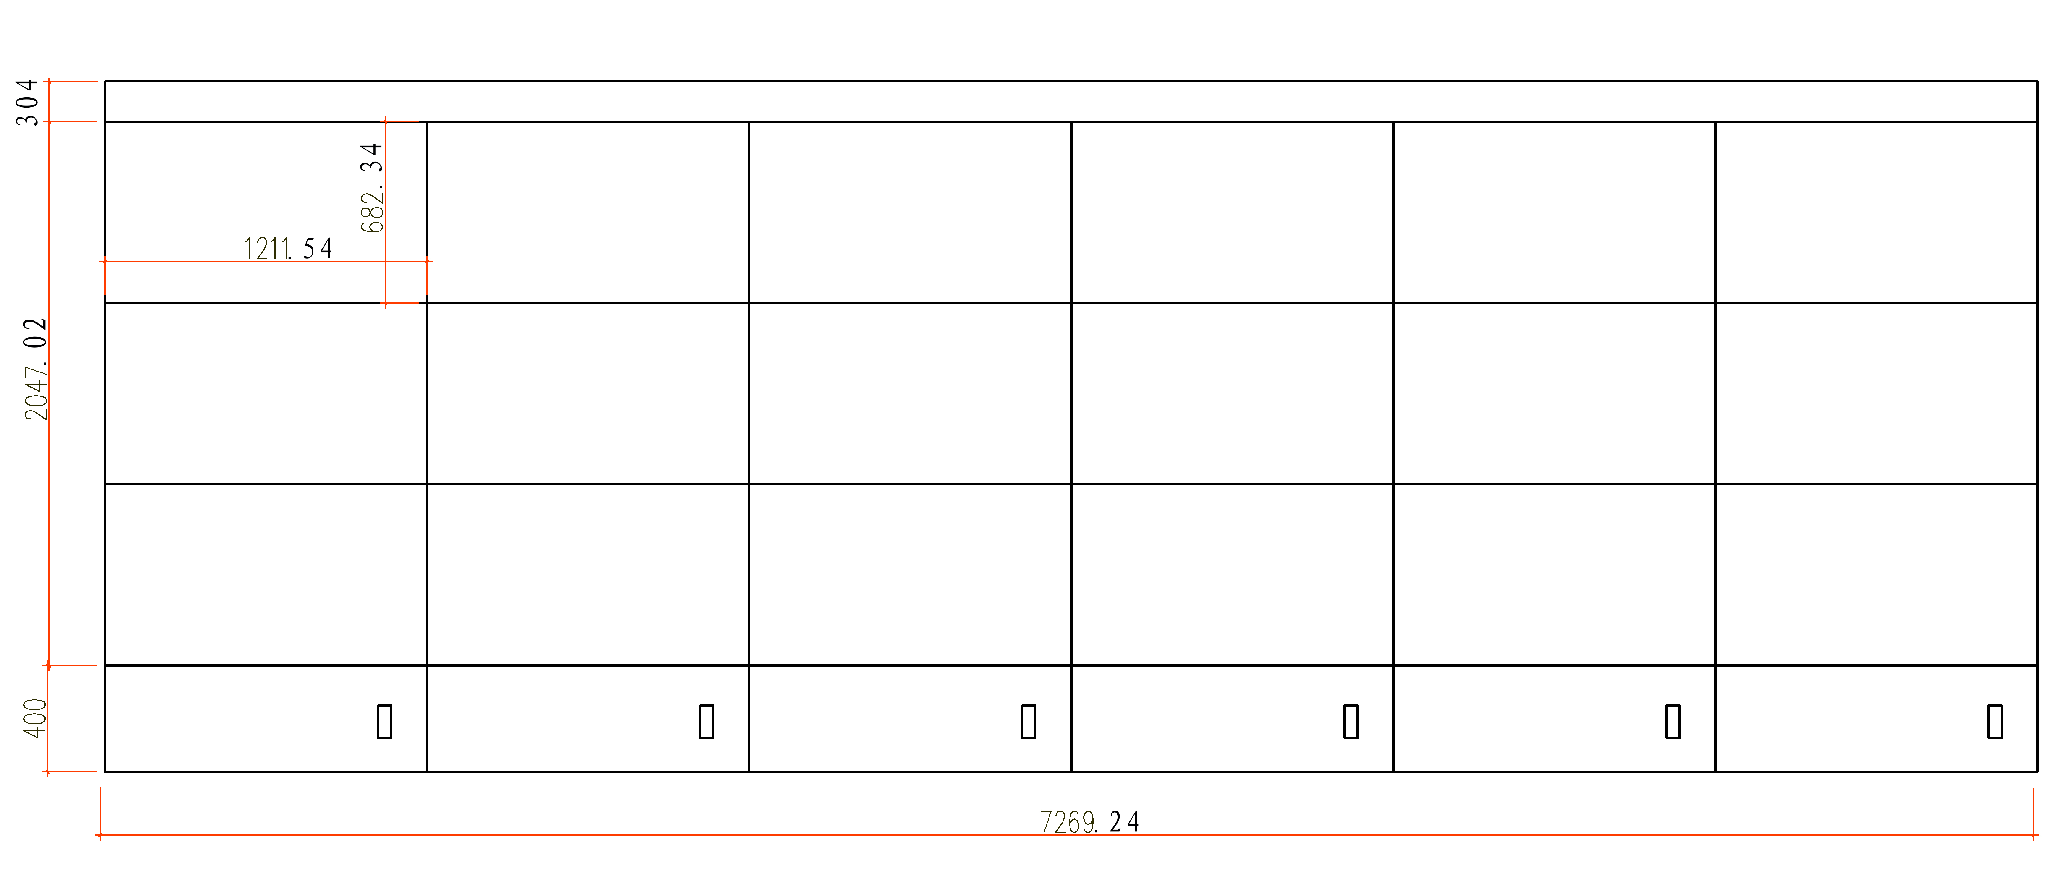
总宽：7269.24mm
总高：2751.02mm
欢迎屏高度304mm
下柜高度：400mm

四、现场效果图
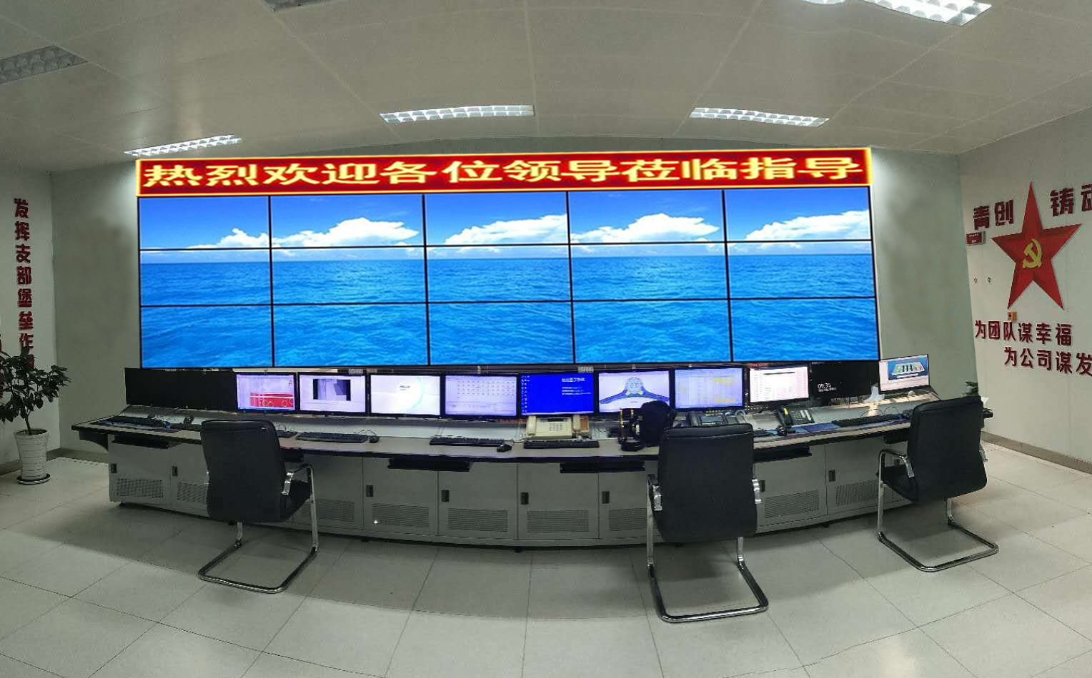
五、监控报警信息平台参考效果图
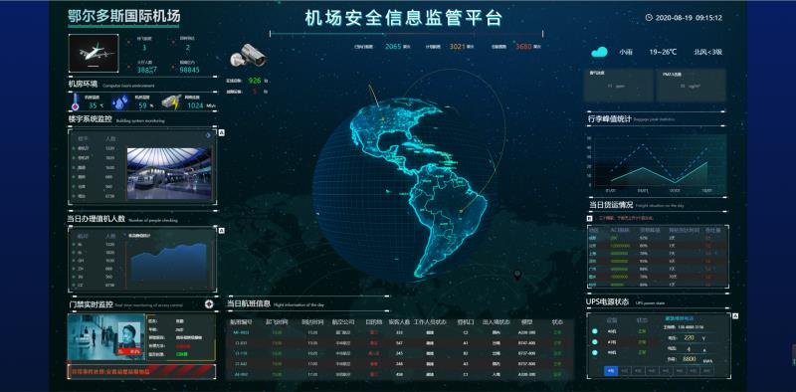

第三章 供应商须知

一、供应商资格要求
供应商应符合《中华人民共和国政府采购法》第二十二条规定的条件。

二、响应文件的构成
1.提供企业营业执照（副本）、组织机构代码证、税务登记证（副本），三证合一则为一个。
2.项目分项报价明细表（价格及税费等）。
3.公司对公账号。
4.项目售后服务及质量保证承诺。
5.业绩证明（近2年同类产品业绩证明，中标通知书或合同。价格及公章需清晰可见）。
6.相关资质证书佐证材料。
注：以上文件均需装订成册，响应文件需递交正本1份，副本2份，PDF格式电子文档1份(光盘或优盘)；以上资料需签字、盖章的必须由法定代表人或经其授权的代表签字，并加盖公章密封。响应文件在封面必须清楚地标明“正本”或“副本”字样。若副本与正本不符，以正本为准。法定代表人或经其授权的代表需核对身份证，请携带身份证原件。响应文件及资料无论供应商是否中标均不予退还。

三、评标与中标
1.提供企业营业执照（副本）、组织机构代码证、税务登记证（副本），三证合一则为一个。
2.项目分项报价明细表（价格及税费等）。
3.公司对公账号。
4.项目售后服务及质量保证承诺。
5.业绩证明（近2年同类产品业绩证明，中标通知书或合同。价格及公章需清晰可见）。
6.相关资质证书佐证材料。
注：以上文件均需装订成册，响应文件需递交正本1份，副本2份，PDF格式电子文档1份(光盘或优盘)；以上资料需签字、盖章的必须由法定代表人或经其授权的代表签字，并加盖公章密封。响应文件在封面必须清楚地标明“正本”或“副本”字样。若副本与正本不符，以正本为准。法定代表人或经其授权的代表需核对身份证，请携带身份证原件。响应文件及资料无论供应商是否中标均不予退还。
（3）评分细则
1）价格权重55%，最低投标报价为基准价，投标报价得分=（基础价÷投标报价）×55%×100。
2）商务及技术权重45%
评审因素 | 评审标准
业绩（8分） | 投标企业近两年有同类业绩，以中标通知书或合同（附清单）复印件为准，金额及公章应清晰可见。  1.同类业绩总金额≥200万元，得8分；  2.60万元≤同类业绩总金额<200万元，得4分；  3.同类业绩总金额≤60万元得0分；
质保承诺（7分） | 满足最低保证要求（3年）得3分，每延长半年加1分，本项最多得7分。
投标产品技术参数响应程度（20分） | 投标产品的技术参数响应招标文件要求，重要技术参数全部或部分优于招标文件要求（11-20分）；  投标产品技术参数响应招标文件要求，重要技术参数响应，非重要参数不完全响应招标文件要求（1-10分）；  投标产品技术参数没有响应招标文件要求，部分重要参数低于招标文件要求（0分）。
技术、能力水平（10分） | 投标人所投产品具有先进性、稳定性，能达到领先水平，系统集成能力、系统服务能力、研发创新能力，可提供关键性技术支撑，视情况0-10分
5.项目中标结果将于2-4个工作日后在集团公司网站上进行公布，供应商可自行登陆查询，不再另行通知。

第四章、响应文件格式与要求

（相应文件封面）
竞争性磋商响应文件
（正本/副本）
项目名称：
项目编号：

竞标人名称

年 月 日

目录

1.企业资质文件。
2.法定代表人授权委托书
3.投标报价表
4.服务承诺书
5.证书证明材料

1.企业资质文件
企业营业执照（副本）复印件

2.法定代表人授权委托书
兹委派我单位 （姓名）参加贵单位组织的 采购活动（项目编号： ），委派人全权代表我单位处理本次竞标中的有关事务，并签署全部有关文件、协议及合同。我单位对委托代理人签署内容负全部责任。
本授权书于签字盖章后生效，在贵公司收到撤消授权的书面通知以前，本授权书一直有效。被授权人签署的所有文件不因授权的撤消而失效。
委托代理人无转委权。
特此委托。

法定代表人身份证扫描件
（本证件需直接扫描，不允许粘贴）

委托代理人身份证扫描件
（本证件需直接扫描，不允许粘贴）

竞标人：（公章）
法定代表人：（签字）
年 月 日
3、项目分项报价明细表
项目名称：
项目编号：
序号 | 项目名称 | 技术参数 | 数量 | 单价 | 总价
1 | LCD拼接屏显示单元 | LCD液晶显示单元；尺寸：55英寸；分辨率：1920x1080；视角：178°(水平)/ 178°(垂直)；响应时间：8ms(G to G)；对比度：4000:1；亮度：500cd/㎡；物理拼缝：1.8mm；输入接口：VGA×1，DVI×1，BNC×1，YPbPr×1，HDMI×1，USB×1控制接口：RJ45 for RS-232（输入×1，输出×2）  可选配接口：3G SDI(输入×1、输出×1)、DP、HDbaseT、TVI(输入×1、输出×1)、网络源；功耗：≤192W；电源要求：AC 100-240V～, 50/60Hz；  寿命：≥60000 小时；工作温度和湿度：0℃--50℃，10%--90%；外形尺寸：1211.54mm×682.34mm×112.4mm（长×宽×高）；边框宽厚：0.9mm（左/上）,0.9mm（右/下）； ★输出接口：VGA×1，DVI×1，BNC×1；★为保护环境要求：液晶拼接屏需满足中国电器电子产品有害物质限制使用的要求，并提供中国质量认证中心产品认证证书；★液晶显示单元的风扇具备良好的散热效果，风扇散热性能≥60%。（提供封面具有CMA、ilac-MRA、CNAS标志的权威检测机构的检测报告）★液晶显示单元连续运行24小时，液晶表面中心温度≤50℃，边缘测试点与中心温差≤10℃。可设置15*15，具有自然拼接模式；能实现开机自然拼接及开机高清底图拼接。  优与以上技术参数均可。 | 18
2 | LCD拼接屏支架55寸新型模块化框架 | 标配；配合新型模块化底座使用  支架特点：1.美观、地脚隐藏；2.性价比很高；3.四周都包边；4.支持扩容。  材料：SPCC高强度钢板 支架均采用SPCC优质冷轧钢板保障质量的源头；表面采用静电喷塑工艺，喷塑固化温度180-210度，涂层厚度80-100微米，对高防腐要求产品还可选择阴极电泳底漆工艺，耐锈防腐。优与以上技术参数均可。 | 18
3 | LCD拼接屏支架 | 标配；配合新型模块化框架使用  支架特点：1.美观、地脚隐藏；2.性价比很高；3.四周都包边；4.支持扩容  材料：SPCC高强度钢板支架均采用SPCC优质冷轧钢板保障质量的源头；表面采用静电喷塑工艺，喷塑固化温度180-210度，涂层厚度80-100微米，对高防腐要求产品还可选择阴极电泳底漆工艺，耐锈防腐。优与以上技术参数均可。 | 6
4 | 机箱系统视频综合平台 | 8U标准机箱，满足各种规模的监控需求；标准机架式设计，运营级ATCA机箱系统；插拔式模块化设计，可根据需求灵活扩展；5槽位机箱，双电源适配器，单主控板；业务模块支持热插拔、双电源冗余、智能风扇自动调温，确保系统稳定可靠；双高速无阻塞背板设计，满足大容量视频数据高速交换的需求。★产品支持1、2、4、6、8、9、12、16、25、32、36、48、64画面分割显示。★产品应支持超高分辨率输入能力须满足或超过以下分辨率：支持接入4096x4320、8192x2160、15360x6480、15360x8460、16384x6480等分辨率图像信号。 产品支持超显功能：即支持输出最大1个64x1920x1080分辨率的电脑桌面或者输出8个分辨率小于8x1920x1080的电脑桌面；支持PPT、Excel、Word、TXT、JPEG、BMP、PNG、CAD等图形界面显示功能；支持设置800x600-15360x8640分辨率，并且可以自定义分辨率 ★产品支持视频输入通道参数设置功能：可对单个视频输入通道进行分辨率、帧率、码率、亮度、对比度、饱和度、色调、去噪等参数设置，图像显示模式可设定标准、室内、室外、弱光等显示模式进行设置。优于以上技术参数均可。 | 1
5 | 输入编码板视频综合平台 | 视频输入口：8路视频输入，DVI口；输入分辨率：1024×768@60Hz、1280×1024@60Hz、1280×800@60Hz、1366×768@60Hz、1440×900@60Hz、1680×1050@60Hz、1280×960@60Hz、1600×1200@60Hz、1280×720P@50Hz、1280×720P@60Hz、1920×1080I@50Hz、1920×1080I@60Hz、1920×1080P@50Hz、1920×1080P@60Hz；音频输入口：8路音频输入，1个DB15转BNC接口；  编码标准：标准H.264；编码能力：8路，支持的编码分辨率为：1080P/720P/4CIF/CIF/QCIF；优于以上技术参数均可。 | 1
6 | 输出解码板 | 8路HDMI显示接口输出，奇数口支持4K输出；支持16路800W/64路1080P/128路720P/256路4CIF解码H.264/H.265解码；支持大屏拼接漫游；1个DB15转8路音频输出；优于以上技术参数均可。 | 2
7 | LED电子显示欢迎屏 | 像数点间距 4.75mm 像素密度 44321Dots/㎡  像素构成 1R 灯管封装 SMD2020  尺寸(长*宽*厚) 304*152*14.5mm 重量 0.29kg±0.01kg  结构特点 灯驱合一 单元板分辨率 64*32=2048Dots  输入电压(直流) 4.5±0.1V 最大电流 ≤2A  单元板功率 ≤9W 驱动方式 1/16恒流驱动  40A电源带单元板数 14-16张 80A电源带单元板数 30-32张  优于以上技术参数均可。 | 39
8 | LED框架及辅料 | 铂强电源 4.5V 5 块  LS-U4 1 块  U口延长线 1 条  框架需要与拼接屏颜色及尺寸一致。 | 1
9 | 装修及其他辅料 | 按照客户要求对控制室进行装修，包括墙面整平、隐形门及隐形门安装等，现有玻璃隔断拆除等，设备整体安装调试及所需要的辅料。 | 1
10 | 信息系统的接入平台 | 将现有的网络管理预警系统、信息安全监控预警系统、机房环境监控系统、航站楼安防监控系统、厂区监控系统、UPS监控系统、航显监控报警系统、围界安防监控报警系统、公共WiFi管理系统等上述但不限于以上系统（根据机场实际情况）接入到集中安全管理平台中。 | 1
11 | 信息系统控制终端 | CPU I5-10400F 主板（ASUS）TUF GAMING B460M-PLUS 内存DDR4 2666 16GB 显卡TUF-GTX 1650 SUPER-O4G 电源航550W 品牌台式电脑  优于以上技术参数均可 | 4
12 | 路由器 | 千兆双频路由器，支持WIFI6 | 3
13 | 显示器 | 20寸以上，窄边框，1080P以上高清画质，轻薄型 | 15
合计 |  | 税率： %

投标人法定代表人（或法定代表授权人）签字：
投标人（签章）：
年 月 日

4.服务承诺书
5.证书证明材料

